6040102
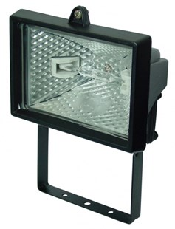
Halogeenarmatuur 500W
klasse I - 230V
Halogeen armaturen klasse I zijn uitsluitend geschikt voor vaste montage aan wand, muur, plafond of andere vaste steunpunten binnen- of buitenshuis. Montage minimaal 2,50 meter hoog, buiten handbereik. Technische gegevens:
Artikelnummer | 60.401.02
EAN code | 8713265034360
Merk | Vetec
Spanning | 230 Volt
Kabel | geen
Lichtbron | 500 Watt
Lamphouder | R7s
Kleur | zwart
Beschermklasse | I (geaard)
Beschermingsgraad | IP 54
Keur | KEMA-KEUR
Lumen | 8500

